**Øving 1 nettverksprogrammering**

*Av: Martin Slind Hagen*

Forhåndsinfo:

Bruker java 15

Kompilering:

**Enkel klient / tjener:**

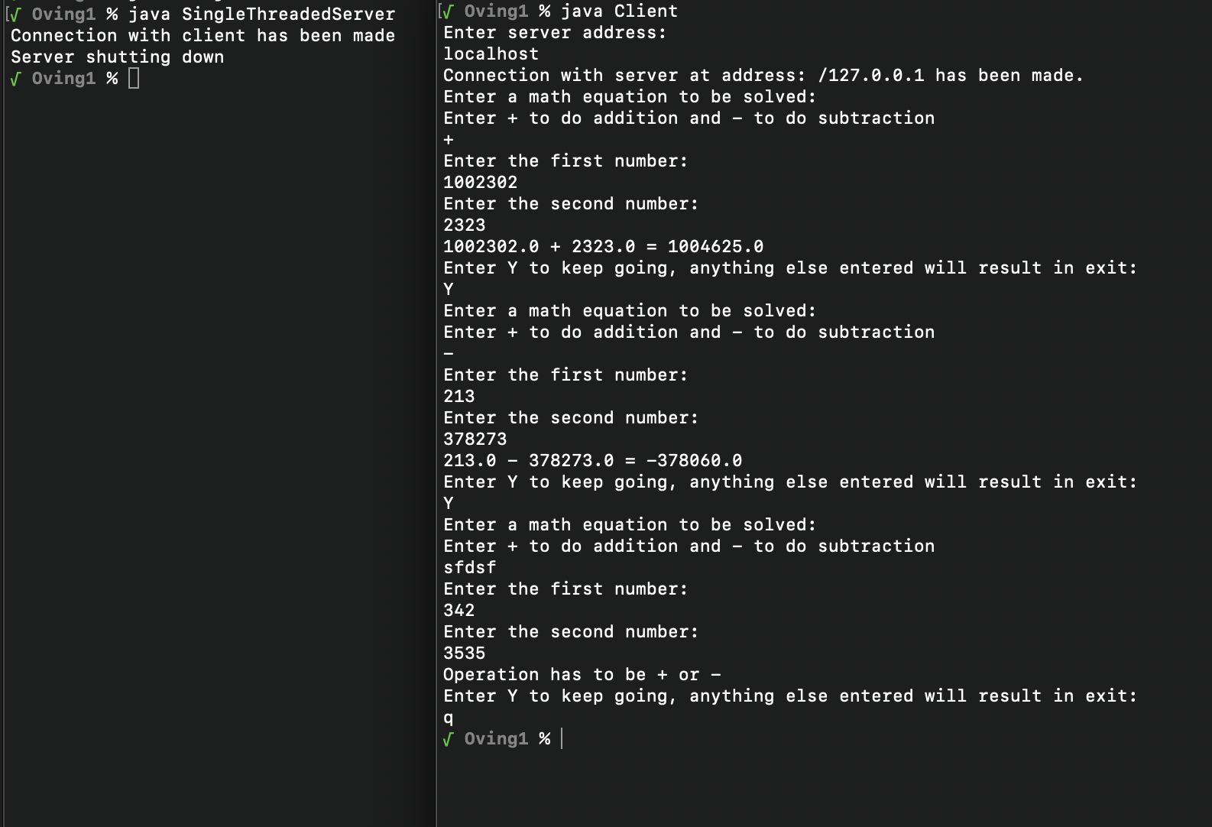

**Oppgave 1 – Håndtere flere klienter:**

Her kjøres en fler-trådet server som tar imot kobling fra 3 klienter samtidig.

**Oppgave 2 – Lag en enkel webtjener:**

Her brukte jeg port 11111 som da er hardkodet i WebServer klassen, altså måtte jeg kjøre localhost:11111 i nettleseren.

Kjøring av serveren:

Hvordan localhost ser ut på nettleseren:

Utskrift fra wireshark:

